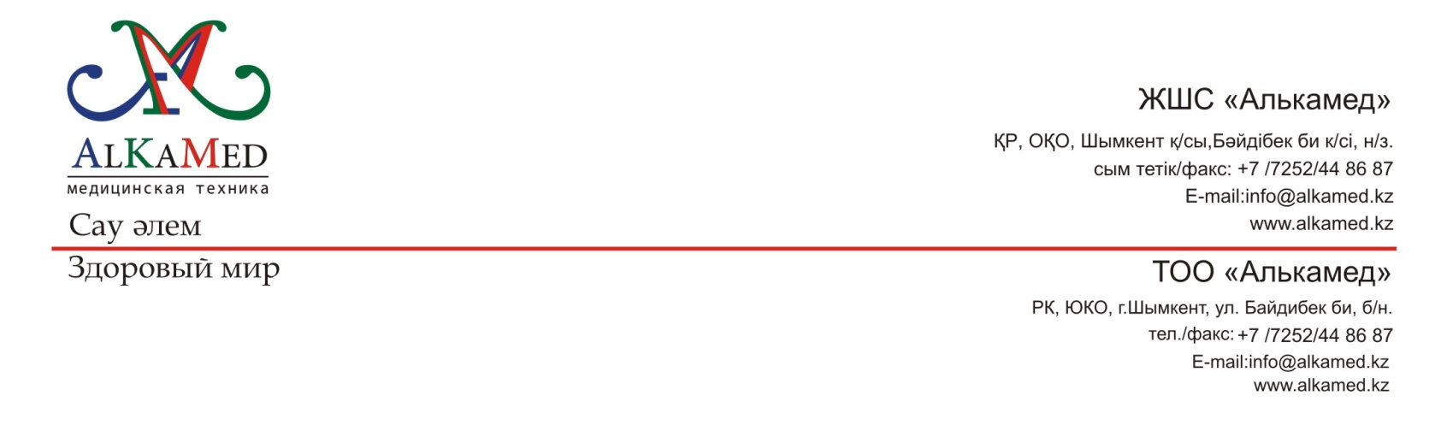

Вниманию строительных организаций
Комплектация детских садов, школ, поликлиник, больниц, мед.центров, студенческих общежитий, офисов, административных зданий – это является прямым профилем компании ТОО «Алькамед». С 2013 года мы предоставляем строительным организациям услуги по комплексному снабжению строительных объектов: новостроек и зданий после реконструкции.


МЫ МОЖЕМ ОКАЗАТЬ ПОМОЩЬ СТРОИТЕЛЯМ В КОМПЛЕКТАЦИИ «ПОД КЛЮЧ»:
- любых образовательных учреждений – детских садов, общеобразовательных школ, средних и высших учебных заведений профессионального образования;
- студенческих общежитий;
- поликлиник, больниц, мед.центров;
- офисов и административных зданий.


СДАЧА «ПОД КЛЮЧ»
Мы берем на себя сдачу объекта по вопросам комплектации строительства «под ключ». Также оказываем помощь заказчику во взаимодействии с контролирующими инстанциями и органами. После чего вам остается перерезать алую ленту и принять поздравления. Наша компания будет сопровождать строительство до полной сдачи объекта в эксплуатацию.


СПЕЦИФИКАЦИЯ
Имея огромный опыт в работе со школами и детскими садами, мы досконально изучили процесс и особенности составления и выполнения спецификации. Требования к общественным, детским и оздоровительным учреждениям всегда строги. Все, начиная со сложной, крупной техники и заканчивая набором ручек на столе учителя, требует абсолютного соответствия принятым правилам и нормам. Мы возьмем на себя всю работу со спецификацией: от сложного технологического оборудования до карандашей и поможем вам откорректировать существующую спецификацию.


НАШИ ДОСТОИНСТВА
конкурентные рыночные цены, качество и оперативность выполняемых работ.


СБОРКА
Осуществляем сборку всех возможных видов оборудования, в том числе технологически сложного. Обширный штат профильных специалистов в различных областях. Сборкой поставленного оборудования занимаются разноплановые бригады сборщиков, наладчиков, установщиков. Мы можем гарантировать, что каждый этап работы будет выполнять компетентный сотрудник.


ДОСТАВКА
Отгрузка со склада в Шымкенте на условиях самовывоза или отправка в любой регион Казахстана любым видом транспорта по желанию заказчика.


ГИБКИЕ ЦЕНЫ
Как и любой этап строительства, комплектация требует не только оформления и согласования документации и разрешительных бумаг, финансовый вопрос всегда стоит ребром. Поэтому сотрудничество с компанией «Алькамед» – это всегда точный расчет и поиск оптимальных решений. Мы предлагаем клиентам не только выгодные условия и гибкие цены, но и соблюдение ваших интересов в процессе закупки, транспортировки, хранения и других работ.


ЭКОНОМИЯ
Мы укомплектовали более 50 объектов и имеем надежных партнеров во многих сферах данной области. Это позволяет нам предлагать самые актуальные цены и выгодные условия. Работа с нами по комплектации объектов «под ключ» позволяет строительным компаниям экономить до 40% финансовых ресурсов на закупку продукции и ее транспортировку, высвободить значительную часть людских ресурсов на выполнение данного вида работ.


СТРАХОВКА ОТ ОШИБОК
Комплектация «под ключ» профессионалами с этапа отделочных работ исключает закупку строительными организациями самостоятельно не отвечающей многочисленным требованиям продукции и исключает, в случае не приемки комплексной комиссией, повторную закупку продукции и перекомплектацию образовательного учреждения, что влечет за собой двойное финансирование процесса комплектации (такие случаи в практике не редкость) и срыв срока сдачи объекта в эксплуатацию.


ГАРАНТИИ
Закупка продукции и комплектация образовательных учреждений проходит в соответствии с очень многочисленными и разнообразными методическими рекомендациями Министерства образования и науки РК и других министерств, ведомств, предъявляющими требования к продукции, её монтажу, подключению, расстановке и т.д. У строительных компаний не всегда есть возможность держать определенный штат для отслеживания всего этого, поэтому целесообразно довериться профессионалам.
У нашей компании есть выгодный вариант закупки комплексного оборудования для снабжения строительства под ключ, выигравших тендеры на строительство социально значимых объектов. Наше предложение – недорогая комплектация «под ключ» детских садов, школ, средних и высших учебных заведений, студенческих общежитий, поликлиник, офисов , административных зданий, поликлиник, больниц, мед.центров и т.д.
В чем суть? В особых условиях поставки комплексного оборудования. Если ваша организация выиграла тендер, осуществила строительство или реконструкцию объекта, то при заказе комплектации строительства «под ключ» вы получаете возможность воспользоваться услугами нашей компании на специальных условиях. Подробности – выше.

